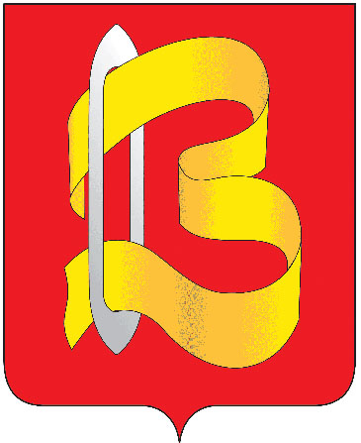

ПОСТАНОВЛЕНИЕ

АДМИНИСТРАЦИИ ГОРОДСКОГО ОКРУГА ВИЧУГА

23 сентября 2024 г. № 815

О внесении изменений в постановление администрации
городского округа Вичуга от 25.07.2022г. № 644

В целях упорядочения работы комиссии по предварительному рассмотрению наградных документов при администрации городского округа Вичуга, в связи с кадровыми изменениями в администрации городского округа Вичуга, ПОСТАНОВЛЯЮ:

1. Внести изменения в постановление администрации городского округа Вичуга от 25.07.2022г. № 644 «О комиссии по предварительному рассмотрению наградных документов при администрации городского округа Вичуга», изложив приложение № 2 к постановлению в редакции согласно приложению к настоящему постановлению.
2. Разместить настоящее постановление на официальном сайте администрации городского округа Вичуга в информационно-телекоммуникационной сети «Интернет».
3. Контроль за исполнением постановления возложить на первого заместителя главы администрации городского округа Вичуга Виноградову И.А.

Глава городского округа Вичуга П.Н. Плохов

Приложение
к постановлению администрации
городского округа Вичуга
от 23.09.2024г. № 815

Приложение №2
к постановлению администрации
городского округа Вичуга
от 25.07.2022 г. № 644

Состав комиссии
по предварительному рассмотрению наградных документов
при администрации городского округа Вичуга

Председатель комиссии – Виноградова И.А., первый заместитель главы администрации городского округа Вичуга;
Заместитель председателя комиссии – Юрышев А.Д., заместитель главы администрации городского округа Вичуга;
Секретарь комиссии – Лужанцова Н.А., ведущий специалист по вопросам муниципальной службы и кадровому делопроизводству организационного отдела администрации городского округа Вичуга.

Члены комиссии:
- Мочных В.В., заместитель главы администрации по жилищно-коммунальному хозяйству и строительству;
- Софронова А.А., начальник отдела культуры администрации городского округа Вичуга;
- Макарова В.В., и.о. начальника отдела образования администрации городского округа Вичуга;
- Гусенков А.В., председатель комитета по физической культуре и спорту администрации городского округа Вичуга;
- Никольская М.А., начальник организационного отдела администрации городского округа Вичуга;
- председатель городской Думы городского округа Вичуга (по согласованию);
- депутат городской Думы городского округа Вичуга (по согласованию).

